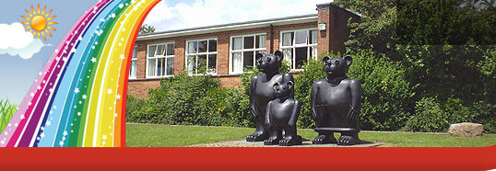
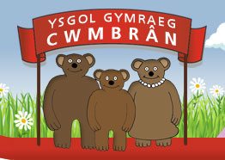
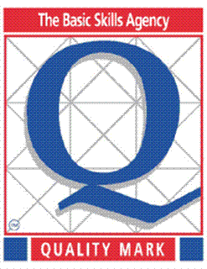
Ysgol Gymraeg Cwmbrân

Ffordd Henllys,
Cwmbrân,
Torfaen
NP44 4HB
Ffôn: 01633 483383
Ffacs: 01633 485178
www.ysgolgymraegcwmbran.co.uk

19eg o Ebrill 2016

Annwyl Rieni/Warcheidwad,

Diwrnod Agored

Ar ddydd Gwener y 29ain o Ebrill fe fyddwn yn cynnal diwrnod agored yn yr ysgol. Cyfle yw hwn i chi ddod i’r ysgol i weld gwaith eich plentyn ac nid i drafod gyda’r athro/athrawes. Fe gewch gyfle i wneud hyn nes ymlaen yn y flwyddyn.

Bydd cyfle i chi ddod i ymweld yn ystod y sesiynau canlynol:
9.20am - 10.20am / 10.50am - 11.30am / 1.30pm - 2.10pm
Cynhelir Ffair Lyfrau yn yr ysgol hefyd ar y 29ain o Ebrill.

Profion Cenedlaethol Darllen a Rhifedd

Rhwng Mai 3ydd – 10fed bydd disgyblion Blynyddoedd 2-6 yn cael eu profi o ran Darllen a Rhifedd. Bydd Profion Blynyddoedd 2 a 3 Darllen a Rhifedd drwy gyfrwng y Gymraeg yn unig. Bydd Profion Rhifedd Blynyddoedd 4-6 drwy gyfrwng y Gymraeg a phrofion Darllen yn y Gymraeg a Saesneg.
Mae deunyddiau enghreifftiol i’w gweld ar wefan Dysgu Cymru – www.learning.wales.gov.uk

..........................................................................................................................................................................
Open Day

On Friday the 29th of April we will be holding an open day at the school. This is an opportunity for you to see your child’s work but you will not be able to discuss your child’s work with the teacher. A parents’ evening will be arranged later in the year for this purpose.

You will be able to visit during the following sessions:
9.20am - 10.20am / 10.50am - 11.30am / 1.30pm - 2.10pm
A Book Fayre will also be held at the school on the 29th of April.

National Reading and Numeracy Tests

The Statutory Reading and Numeracy tests will be taken by learners from Year 2 to Year 6 between May 3rd-10th. The Reading and Numeracy tests for Years 2 and 3 will be through the medium of Welsh. The Numeracy tests for Years 4-6 will be in Welsh and the Reading test will be in both Welsh and English. Sample tests can be found on the Learning Wales website – www.learning .gov.uk

Yn gywir

Catrin Evans
Pennaeth

